Emissionsfaktorer til transportøkonomiske enhedspriser i perioden 2020-2040

Notat fra DCE – Nationalt Center for Miljø og Energi |  |  | Dato: 8. marts 2022 | 16  Revideret 24. marts 2022
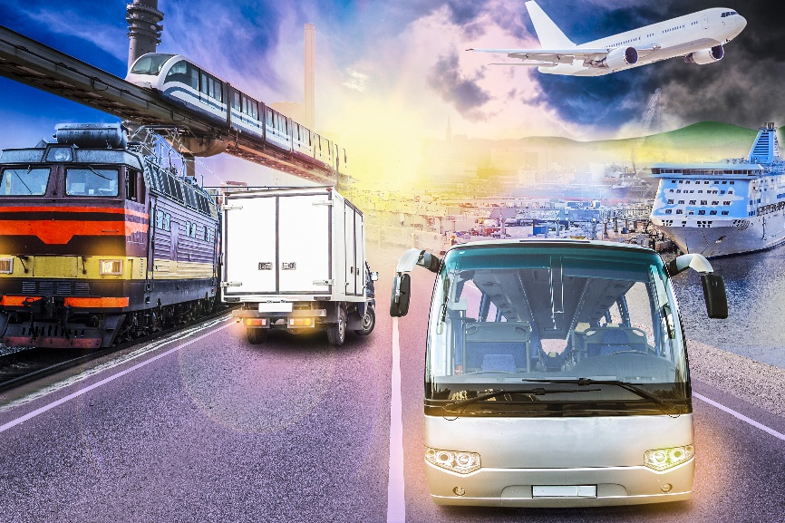

Datablad
Fagligt notat fra DCE – Nationalt Center for Miljø og Energi
Kategori: Rådgivningsnotat

Titel: Emissionsfaktorer til Transportøkonomiske Enhedspriser i perioden 2020-2040

Forfatter: Morten Winther
Institution: Aarhus Universitet, Institut for Miljøvidenskab
Faglig kommentering: Ole-Kenneth Nielsen, Institut for Miljøvidenskab
Kvalitetssikring, DCE: Vibeke Vestergaard Nielsen
Ekstern kommentering: Transportministeriet. Kommentarerne findes her: http://dce2.au.dk/pub/komm/N2022_16_komm.pdf
Rekvirent: Transportministeriet
Bedes citeret: Morten Winther. 2022. Emissionsfaktorer til Transportøkonomiske Enhedspriser i perioden 2020-2040. Aarhus Universitet, DCE – Nationalt Center for Miljø og Energi, 7 s.– Fagligt notat nr. 2022|16
https://dce.au.dk/fileadmin/dce.au.dk/Udgivelser/Notater_2022/N2022_16.pdf
Gengivelse tilladt med tydelig kildeangivelse
Foto forside: Colorbox
Sideantal: 7
Supplerende: Den 24. marts er bilag 1 opdateret. I faneblad ”Færger” er teksten i celle D2 ændret. I faneblad ”Fragtskibe” er tal i celle H3-4 opdateret, i faneblad ”Tog” er tal i celle F29-31, G29-31 og L29-31 opdateret, og i faneblad ”Fly” er tal i celle I3-4 og L3-4 opdateret.

Indhold

1 Indledning 4

2 Inputdata og beregning af emissionsfaktorer 5

3 Referencer 7

Indledning
Til brug for beregning af transportøkonomiske enhedspriser (TØE) ønsker Transportministeriet fremskrevne emissionsfaktorer for vejtrafikken beregnet for perioden 2020-2040, samt basisemissionsfaktorer for tog, skibe og fly (året 2020).
Nedenfor er en liste over data, der leveres til Transportministeriet.
A. Vejtrafik
- Emissionsfaktorer (g/km) for bykørsel og landkørsel (vægtet landevej/motorvej) med følgende specifikationer:
  - Køretøjskategorier: Personbiler, varebiler, lastbiler, rutebusser og turistbusser, underopdelt som vist i bilag 1.
  - Emissionskomponenter: NO_{x}, PM_{2.5}, SO₂, CO₂, CH₄ og N₂O.
  - Emissionskomponenter (ikke-udstødning): PM_{2.5} for dæk-, bremse- og vejslid.
  - Beregningsår: 2020-2040.
B. Skibe og fly
- Emissionsfaktorer (g/km) for NO_{x}, PM_{2.5}, SO₂, CO₂, CH₄ og N₂O for følgende transportmidler:
  - Færger: Hurtigfærge, konventionel færge og LNG færge
  - Fragtskibe: Kystfartøj og containerskib
  - Fly: Mest almindelige flytype for jet- og turbopropfly
C. Dieseltog
- Energiforbrug (MJ/pladskm) og emissionsfaktorer for (g/pladskm) for følgende togtyper:
  - Passagertog: DSB’s anvendte togtyper opdelt på fjern- og regionaltrafik, se bilag 1.
  - Godstog: Tre størrelser (500, 1000 og 1500 BRT).
  - Emissionskomponenter: NO_{x}, PM_{2.5}, SO₂, CO₂, CH₄ og N₂O.
D. Eltog
- Elforbrugsfaktorer for følgende togtyper:
  - Passagertog: DSB’s anvendte togtyper vist i bilag 1, opdelt på fjern- og regionaltrafik: kWh/pladskm.
  - Godstog (500, 1000 og 1500 brt): kWh/togkm.
  - S-tog og Metro: kWh/togkm.

Ud over data for de underopdelte køretøjskategorier vist i Bilag 1 tilføjes CO og VOC på listen af leverede emissionsfaktorer. Derudover leveres energiforbrugsfaktorer for eldrevne varebiler, rutebusser og turistbusser samt eldrevne lastbiler fordelt på størrelser i projektet, og faktorer for brændstofforbrug og emissioner for gasdrevne rute- og turistbusser samt gasdrevne lastbiler fordelt på størrelser.

Inputdata og beregning af emissionsfaktorer
For vejtrafikken beregnes emissionerne pr. prognoseår som produktet af emissionsfaktoren (g/km) og trafikarbejdet (km) fordelt på by, land og motorvej. Beregningerne udføres med en model udviklet på DCE, der bruger samme køretøjsopdeling og beregningsmetode som den europæiske vejemissionsmodel COPERT 5 (EMEP/EEA, 2019).
DCE-modellen er opdelt i lag efter køretøjskategori, drivmiddel, motorstørrelse/totalvægt og euronorm. Som inputdata for brændstofforbrug og emissioner bruger DCE-modellen rejsehastighedsafhængige emissionsfaktorer (g/km) for alle køretøjskategorier taget fra COPERT 5. For varebiler, plug-in biler og eldrevne køretøjer benyttes supplerende data for energiforbrug hentet fra den europæiske HBEFA (Handbook of Emission Factors) model version 4.1 (f.eks. Matzer et al., 2019).
For de ikke-udstødningsrelaterede PM_{2.5}-emissioner (dæk-, bremse- og vejslid) benyttes emissionsdata fra den nationale emissionsopgørelse (Nielsen et al., 2021; Winther, 2020).
Som inputdata for bestand og trafikarbejde bruger DCE-modellen prognosedata fra Transport DTU svarende til COPERT-modellens mest detaljerede lag (Jensen, 2022).
Emissionsberegningerne tager hensyn til koldstart ved bykørsel for personbiler og varebiler samt katalysatorslid som funktion af samlet kørsel for benzinkøretøjer. En nærmere beskrivelse af DCE-modellens beregningsmetode kan ses i f.eks. Winther (2020).
De endelige vægtede faktorer for energiforbrug (g/km, MJ/km) og emissioner (g/km) pr. køretøjskategori beregnes som den totale emission (tons) for de enkelte køretøjslag divideret med det samlede trafikarbejde (mio. km) i det enkelte prognoseår. Emissionsfaktorerne beregnes særskilt for bykørsel og vægtet for landevej og motorvej.
For fly beregnes vægtede faktorer for energiforbrug (g/km, MJ/km) og emissioner (g/km) for flytyperne B737-800 og ATR72-600, der er de mest almindelige jet- og turbopropflytyper i den danske indenrigsflytrafik i 2020. Beregningerne gøres med DCE’s flyemissionsmodel, der også bruges i de nationale emissionsberegninger (Winther, 2020; Nielsen et al., 2021). Emissionsdata pr. flytype kommer fra Eurocontrol (EMEP/EEA, 2019) og flytrafikdata (opdelt i flytype, start- og ankomstlufthavn) kommer fra Trafikstyrelsen (2021).
For færger beregnes vægtede faktorer for energiforbrug (g/km, MJ/km) og emissioner (g/km) for en hurtigfærge og en konventionel færge der begge bruger marin diesel olie, og en færge der benytter LNG i 2020. Beregningerne gøres med DCE’s skibsemissionsmodel, der også bruges i de nationale emissionsberegninger (Winther, 2020; Nielsen et al., 2021). Beregningerne bruger rute- og færgespecifikke grunddata for antal dobbeltture, motorstørrelser (kW), motorbelastning (%), overfartstider (minutter) og specifikke faktorer for brændstofforbrug og emissioner (g/kWh.)
For fragtskibe (2000 TEU og 3500 TEU) hentes faktorer for brændstofforbrug (MJ/km) og NO_{x}-, HC- og CO-emissioner fra emissionsmodellen TEMA2015 (Transportministeriet, 2015).
For diesel- og eldrevne godstog (500, 1000 og 1500 BRT) hentes faktorer for brændstofforbrug (el og diesel) og emissioner (kun diesel) fra emissionsmodellen TEMA2015 (Transportministeriet, 2015). TEMA 2015-modellens data for energiforbrug (kg/km) samt CO₂-, SO₂- og PM_{2.5}-emissionsfaktorerne er justeret i dette projekt, idet det antages, at brændstoftypen skifter fra tung olie (TEMA 2015) til marin dieselolie (MDO) med et svovlindhold på 1000 ppm, der overholder kravet til svovlindhold for skibsbrændstoffer, der bruges i de danske farvande.
For de forskellige typer af diesel- og eldrevne passagertog indsat i dagens togtrafik bruges data leveret af DSB (Mølgaard, 2021), fordelt på lyn-, intercity-, og regionaltrafik. For metrotog (linjerne M1/M2, M3/M4 og samlet) bruges energiforbrugsdata tilsendt af Metroselskabet (Fredericks, 2022).
Bilag 1 indeholder de endelige brændstofforbrugsfaktorer og emissionsfaktorer for SO₂, NO_{x}, PM_{2.5}, CO₂, CH₄ og N₂O for vejtrafik i perioden 2020-2040 og faktorer for tog, skibe og fly i den nutidige trafik (2020), opdelt som beskrevet ovenfor, samt de endelige ikke-udstødningsrelaterede PM_{2.5}-emissionsfaktorer (dæk-, bremse- og vejslid) for vejtrafikkens forskellige køretøjskategorier.

Referencer
EMEP/EEA, 2019: Air Pollutant Emission Inventory Guidebook, prepared by the UNECE/EMEP Task Force on Emissions Inventories and Projections (TFEIP). Available at: EMEP/EEA air pollutant emission inventory guidebook 2019 — European Environment Agency (europa.eu) (16-02-2022).
Jensen, T.C. 2022: Dokumentation af konvertering af trafiktal til emissionsopgørelser, 34 pp. DTU Transport, 2022.
Fredericks, M. 2022: Energiforbrug for metrotog tilsendt af Metroselskabet, 2022.
Matzer C., Weller K., Dippold M., Lipp S., Röck M., Rexeis M. & Hausberger S. 2019: Update of emission factors for HBEFA Version 4.1; Final report, I-05/19/CM EM-I-16/26/679 from 09.09.2019, TU Graz.
Mølgaard, J. 2021: Energiforbrug og emissionsfaktorer for DSB’s passagertog tilsendt af DSB, 2021.
Nielsen, O.-K., Plejdrup, M.S., Winther, M., Nielsen, M., Gyldenkærne, S., Mikkelsen, M.H., Albrektsen, R., Thomsen, M., Hjelgaard, K., Fauser, P., Bruun, H.G., Johannsen, V.K., Nord-Larsen, T., Vesterdal, L., Stupak, I., Scott-Bentsen, N., Rasmussen, E., Petersen, S.B., Olsen, T. M. & Hansen, M.G. 2021. Denmark's National Inventory Report 2021. Emission Inventories 1990-2019 - Submitted under the United Nations Framework Convention on Climate Change and the Kyoto Protocol. Aarhus University, DCE – Danish Centre for Environment and Energy, 944 pp. Scientific Report No. 437 http://dce2.au.dk/pub/SR437.pdf
Transportministeriet, 2015: TEMA2015 - et værktøj til at beregne transporters energiforbrug og emissioner i Danmark, Teknisk rapport. 126 pp.
Weber, M. 2021: Flytrafikstatistik for danske lufthavne tilsendt af Trafikstyrelsen, 2021.
Winther, M. 2020: Danish emission inventories for road transport and other mobile sources. Inventories until the year 2018. Aarhus University, DCE – Danish Centre for Environment and Energy, 132pp. Scientific Report from DCE – Danish Centre for Environment and Energy No. 411. Available at: http://dce2.au.dk/pub/SR411.pdf.

For plug-in personbiler og varebiler er andelen af kørte km med batteri/benzinmotor sat til 50/50 % i overensstemmelse med Energistyrelsens antagelser i den nationale klimafremskrivning (KF22). Kørslen med batteri/benzinmotor er videre fordelt på by, land og motorvej vha. kørselsfordelinger hentet fra HBEFA-modellen.

